隔热检查计算书
公共建筑
翼展青空-智建节能体育馆
设计编号：

工程地点 | ： | 云南-昆明-安宁
建设单位 | ：
设计单位 | ：
设计人 | ：
校对人 | ：
审定人 | ：
报告日期 | : | 2025年12月28日

采用软件 | : 节能设计BECS2025 | 
软件版本 | : 20250505(PLUS)
正版授权码 | : T13577027831
研发单位 | : 北京绿建软件股份有限公司

目 录

1 建筑概况 3
2 评价依据 3
3 评价目标与方法 3
3.1 评价目标 3
3.2 评价方法 3
4 边界条件参数设置 4
4.1 基本设置 4
4.2 室外空气温度 5
4.3 室外太阳辐射照度 5
4.4 室内空气温度 6
5 工程材料 6
6 屋顶外墙隔热计算 7
6.1 屋顶构造 7
6.2 外墙（填充墙）构造 8
7 验算结论 11

建筑概况
工程名称 | 翼展青空-智建节能体育馆
工程地点 | 云南-昆明-安宁
气候子区 | 温和A区
大气透明度等级 | 4
建筑面积 | 地上9815㎡ 地下0㎡
建筑层数 | 地上4 地下0
建筑高度 | 12.0m
结构类型

评价依据
1. 《建筑节能与可再生能源利用通用规范》GB55015-2021
2. 《建筑环境通用规范》GB55016-2021
3. 《绿色建筑评价标准》GB/T 50378-2019（2024年版）
4. 《民用建筑热工设计规范》GB50176-2016
5. 施工图、设计说明、墙身大样图、节能计算书

评价目标与方法

评价目标
- 依据《建筑环境通用规范》GB55016-2021和《绿色建筑评价标准》GB/T 50378-2019（2024年版）的要求和规定，屋顶和外墙的隔热性能应满足要求。
- 通过房间围护结构的内表面温度计算，判断是否不大于《建筑环境通用规范》GB55016-2021给出的内表面最高温度。

评价方法
- 在给定两侧空气温度及变化规律的情况下，外墙内表面最高温度应符合表3.2.1的要求：
表3.2.1 外墙内表面最高温度的限值
房间类型 | 自然通风房间 | 空调房间
房间类型 | 自然通风房间 | 重质围护结构  （D≥2.5） | 轻质围护结构  （D＜2.5）
内表面最高温度 | ≤ t_{e.max} | ≤t_{i}+2 | ≤t_{i}+3

- 在给定两侧空气温度及变化规律的情况下，屋面内表面最高温度应符合表3.2.2的要求：
表3.2.2 屋顶内表面最高温度的限值
房间类型 | 自然通风房间 | 空调房间
房间类型 | 自然通风房间 | 重质围护结构  （D≥2.5） | 轻质围护结构  （D＜2.5）
内表面最高温度 | ≤ t_{e.max} | ≤t_{i}+2.5 | ≤t_{i}+3.5

表中：—围护结构内表面最高温度（），应按《民用建筑热工设计规范》 GB50176-2016附录C.3 的规定计算；
$t_{i}$—室内空气温度，（）。
t_{e.max}—累年日平均温度最高日的最高温度（）,应按《民用建筑热工设计规范》
GB50176-2016配套软件气象数据取用。

- 外围护结构内表面最高温度按照规范《民用建筑热工设计规范》GB50176-2016附录C.3 的规定计算：
- 按式3.2.3-1建立常物性、无内热源的一维非稳态导热的内部微分方程，微分方程的求解可采用有限差分法：
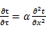 （3.2.3-1）
式中： —温度对于时间的导数，/s。
—材料的导温系数，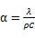，m²/s。
- 按式3.2.3-2建立第三类边界条件隐式差分格式边界节点方程（边界节点1，节点n 可参照）：
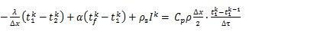（3.2.3-2）
式中：$C_{p}$—材料的比热， J /(kg·K)；
$ρ$—材料的密度，kg/m³；
—材料的导温系数，，m²/s；
$Δx$—差分步长，m；
—材料的导热系数，［W/(m·K)］；
$t_{f}^{k}$—对流换热温度，。
- 按式3.2.3-3列出各内部节点和边界点的节点方程，并求解节点方程组得到外墙、屋顶内表面温度值。
,i=1,2,……n （3.2.3-3）
式中：$t_{i}$—差分节点温度值，。

边界条件参数设置

基本设置
公式及变量 | 变量名 |  | 数值 | 说明
（一）内表面边界条件（第三类边界条件）
 |  | 夏季室内温度， |  | 按《民用建筑热工设计规范》GB50176-2016第3.3.2条的规定取值。
 |  | 室内侧对流换热系数，W/(m²·K) | 8.7 | 按《民用建筑热工设计规范》 GB50176-2016附录B.4.1，表B.4.1-1取值。
（二）外表面边界条件（第三类边界条件）
 |  | 室外侧对流换热系数，(m²·K) | 19.0 | 按《民用建筑热工设计规范》 GB50176-2016附录B.4.1，表B.4.1-2取值。
 |  | 室外空气逐时温度， |  | 按《民用建筑热工设计规范》 GB50176-2016配套软件气象数据取用。
 |  | 表面法向太阳总辐射强度，包括直射和散射，W/m² |  | 按《民用建筑热工设计规范》 GB50176-2016配套软件气象参数取值。
 |  | 外表面太阳辐射吸收系数 |  | 根据工程构造取值。

室外空气温度
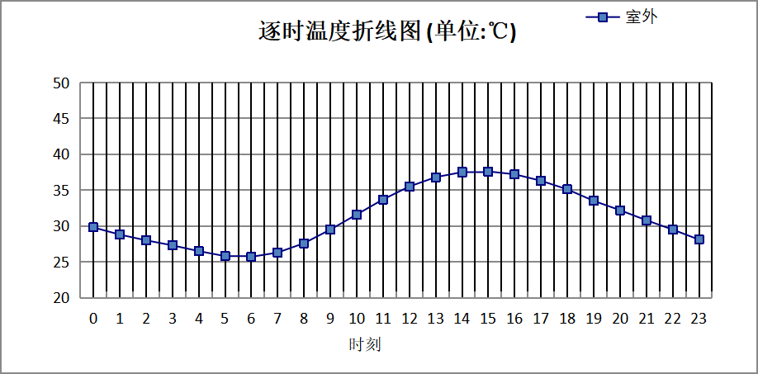

0:00 | 1:00 | 2:00 | 3:00 | 4:00 | 5:00 | 6:00 | 7:00 | 8:00 | 9:00 | 10:00 | 11:00
29.80 | 28.80 | 28.00 | 27.30 | 26.50 | 25.80 | 25.70 | 26.30 | 27.60 | 29.50 | 31.60 | 33.70
12:00 | 13:00 | 14:00 | 15:00 | 16:00 | 17:00 | 18:00 | 19:00 | 20:00 | 21:00 | 22:00 | 23:00
35.50 | 36.80 | 37.50 | 37.60 | 37.20 | 36.30 | 35.10 | 33.50 | 32.20 | 30.80 | 29.50 | 28.10

注：气象数据参考 云南-元谋

室外太阳辐射照度
变量 | 变量名 | 公式来源
 | 表面法向太阳总辐射强度，包括直射和散射，W/ m² | 按《民用建筑热工设计规范GB  50176-2016》配套软件气象数据取用。

时刻\朝向 | 东 | 南 | 西 | 北 | 水平
0:00 | 0.00 | 0.00 | 0.00 | 0.00 | 0.00
1:00 | 0.00 | 0.00 | 0.00 | 0.00 | 0.00
2:00 | 0.00 | 0.00 | 0.00 | 0.00 | 0.00
3:00 | 0.00 | 0.00 | 0.00 | 0.00 | 0.00
4:00 | 0.00 | 0.00 | 0.00 | 0.00 | 0.00
5:00 | 0.26 | 0.11 | 0.02 | 0.10 | 0.00
6:00 | 124.68 | 61.56 | 61.67 | 35.92 | 123.60
7:00 | 254.16 | 138.01 | 126.36 | 87.09 | 284.40
8:00 | 384.90 | 208.68 | 176.53 | 142.23 | 487.40
9:00 | 435.37 | 293.43 | 225.60 | 185.17 | 701.10
10:00 | 398.54 | 371.89 | 270.43 | 222.77 | 871.40
11:00 | 297.87 | 415.64 | 297.87 | 245.36 | 959.10
12:00 | 293.43 | 402.27 | 428.69 | 241.40 | 933.20
13:00 | 263.20 | 342.05 | 504.74 | 215.91 | 813.00
14:00 | 218.62 | 257.75 | 499.85 | 176.57 | 625.10
15:00 | 169.15 | 177.59 | 398.39 | 111.18 | 414.30
16:00 | 105.51 | 101.01 | 233.44 | 57.48 | 218.10
17:00 | 31.03 | 28.73 | 59.77 | 15.47 | 55.30
18:00 | 0.00 | 0.00 | 0.00 | 0.00 | 0.00
19:00 | 0.00 | 0.00 | 0.00 | 0.00 | 0.00
20:00 | 0.00 | 0.00 | 0.00 | 0.00 | 0.00
21:00 | 0.00 | 0.00 | 0.00 | 0.00 | 0.00
22:00 | 0.00 | 0.00 | 0.00 | 0.00 | 0.00
23:00 | 0.00 | 0.00 | 0.00 | 0.00 | 0.00

注：气象数据参考 云南-元谋

室内空气温度
根据《民用建筑热工设计规范》GB50176-2016第3.3.2条的规定取26摄氏度

工程材料
材料名称 | 导热系数  λ | 蓄热系数  S | 密度  ρ | 比热容  Cp | 蒸汽渗透  系数u | 数据来源
材料名称 | W/(m.K) | W/(㎡.K) | kg/m³ | J/(kg.K) | g/(m.h.kPa) | 数据来源
水泥砂浆 | 0.930 | 11.370 | 1800.0 | 1050.0 | 0.0210 | 《民用建筑热工设计规范》GB50176-2016
石灰砂浆 | 0.810 | 10.070 | 1600.0 | 1050.0 | 0.0443 | 《民用建筑热工设计规范》GB50176-2016
钢筋混凝土 | 1.740 | 17.200 | 2500.0 | 920.0 | 0.0158 | 《民用建筑热工设计规范》GB50176-2016
石灰水泥砂浆 | 0.870 | 10.750 | 1700.0 | 1074.4 | 0.0000 | 《民用建筑热工设计规范》GB50176-2016
耐碱玻纤网布抗裂砂浆 | 0.930 | 11.306 | 1800.0 | 1050.0 | 0.0000 | DB34-T753-2007
c20细石混凝土(ρ=2300) | 1.510 | 15.243 | 2300.0 | 920.0 | 0.0158 | 安徽省《公共建筑节能设计标准》DB34 T753-2007
挤塑聚苯板 | 0.030 | 0.340 | 35.0 | 1380.0 | 0.0140 | 《民用建筑热工设计规范》GB50176-2016
聚苯颗粒保温砂浆 | 0.060 | 0.950 | 230.0 | 900.0 | 0.0210 | DB34-T753-2007
蒸压加气混凝土砌块（525-625） | 0.160 | 2.750 | 600.0 | 1050.0 | 0.0000 | 《云南省民用建筑节能设计标准》DBJ 53/T-39-2020
轻骨料混凝土(找坡层) | 0.300 | 5.000 | 1050.0 | 1091.3 | 0.0040 | 安徽省《居住建筑节能设计标准》DB34/1466-2019
玻化微珠保温隔热砂浆 | 0.070 | 1.500 | 300.0 | 1473.3 | 0.0210 | JC/T 2164-2013
SBS改性沥青防水卷材 | 0.230 | 9.370 | 900.0 | 5832.3 | 0.0014 | DB34-T753-2007
C20细石混凝土 | 1.510 | 15.243 | 2300.0 | 920.0 | 0.0158 | DB34-T753-2007

屋顶外墙隔热计算

屋顶构造

上人屋面
材料名称  由外到内 | 厚度 | 差分  步长 | 导热  系数 | 蓄热  系数 | 修正  系数 | 热阻 | 热惰性  指标
材料名称  由外到内 | (mm) | (mm) | W/(m.K) | W/(㎡.K) | α | (㎡K)/W | D=R*S
C20细石混凝土 | 40 | 10.0 | 1.510 | 15.243 | 1.00 | 0.026 | 0.404
SBS改性沥青防水卷材 | 3 | 3.0 | 0.230 | 9.370 | 1.00 | 0.013 | 0.122
合成高分子防水涂料 | 1.5 | 1.5 | － | － | － | 0.000 | －
水泥砂浆 | 20 | 10.0 | 0.930 | 11.370 | 1.00 | 0.022 | 0.245
挤塑聚苯板 | 30 | 10.0 | 0.030 | 0.340 | 1.05 | 0.952 | 0.340
水泥砂浆 | 20 | 10.0 | 0.930 | 11.370 | 1.00 | 0.022 | 0.245
轻骨料混凝土(找坡层) | 30 | 7.5 | 0.300 | 5.000 | 1.50 | 0.067 | 0.500
钢筋混凝土 | 100 | 12.5 | 1.740 | 17.200 | 1.00 | 0.057 | 0.989
各层之和∑ | 244.5 | － | － | － | － | 1.159 | 2.844
差分时间步长(分钟) | 5.0
外表面太阳辐射吸收系数 | 0.75
传热系数K=1/(0.16+∑R) | 0.76
重质/轻质 | 重质围护结构

空调房间：逐时温度
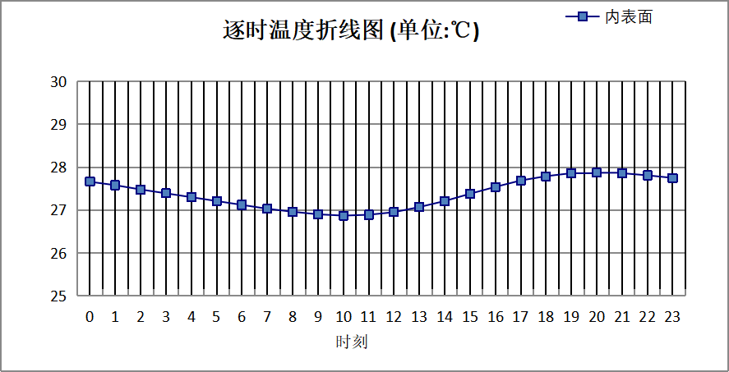

0:00 | 1:00 | 2:00 | 3:00 | 4:00 | 5:00 | 6:00 | 7:00 | 8:00 | 9:00 | 10:00 | 11:00
27.66 | 27.58 | 27.48 | 27.39 | 27.30 | 27.21 | 27.12 | 27.03 | 26.96 | 26.90 | 26.87 | 26.89
12:00 | 13:00 | 14:00 | 15:00 | 16:00 | 17:00 | 18:00 | 19:00 | 20:00 | 21:00 | 22:00 | 23:00
26.95 | 27.07 | 27.21 | 27.38 | 27.54 | 27.69 | 27.79 | 27.86 | 27.87 | 27.86 | 27.81 | 27.75

外墙（填充墙）构造

外墙（填充墙）构造一
材料名称  由外到内 | 厚度 | 差分  步长 | 导热  系数 | 蓄热  系数 | 修正  系数 | 热阻 | 热惰性  指标
材料名称  由外到内 | (mm) | (mm) | W/(m.K) | W/(㎡.K) | α | (㎡K)/W | D=R*S
耐碱玻纤网布抗裂砂浆 | 5 | 5.0 | 0.930 | 11.306 | 1.00 | 0.005 | 0.061
玻化微珠保温隔热砂浆 | 20 | 5.0 | 0.070 | 1.500 | 1.20 | 0.238 | 0.429
界面砂浆 | 0 | 0.0 | － | － | － | 0.000 | －
蒸压加气混凝土砌块（525-625） | 200 | 7.4 | 0.160 | 2.750 | 1.25 | 1.000 | 3.438
石灰水泥砂浆 | 20 | 10.0 | 0.870 | 10.750 | 1.00 | 0.023 | 0.247
各层之和∑ | 245 | － | － | － | － | 1.266 | 4.174
差分时间步长(分钟) | 5.0
外表面太阳辐射吸收系数 | 0.75
传热系数K=1/(0.16+∑R) | 0.70
重质/轻质 | 重质围护结构

空调房间：东向逐时温度
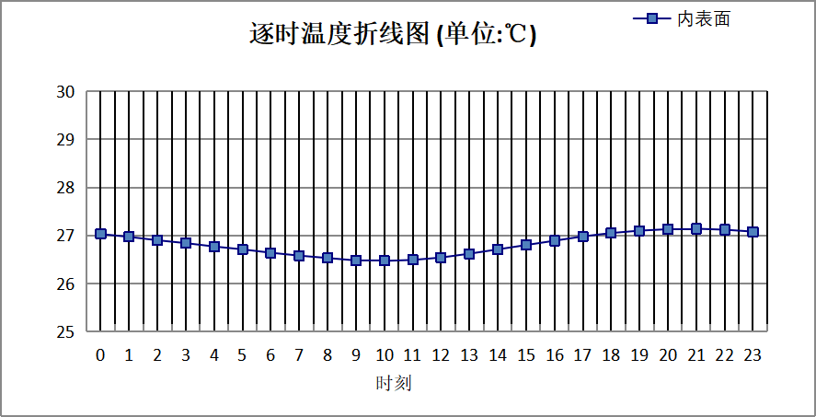

0:00 | 1:00 | 2:00 | 3:00 | 4:00 | 5:00 | 6:00 | 7:00 | 8:00 | 9:00 | 10:00 | 11:00
27.03 | 26.97 | 26.90 | 26.84 | 26.77 | 26.71 | 26.64 | 26.58 | 26.53 | 26.48 | 26.47 | 26.49
12:00 | 13:00 | 14:00 | 15:00 | 16:00 | 17:00 | 18:00 | 19:00 | 20:00 | 21:00 | 22:00 | 23:00
26.54 | 26.62 | 26.71 | 26.80 | 26.89 | 26.98 | 27.05 | 27.10 | 27.13 | 27.14 | 27.12 | 27.08

空调房间：西向逐时温度
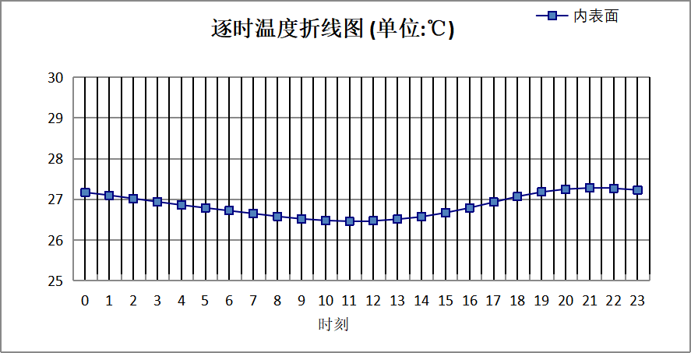

0:00 | 1:00 | 2:00 | 3:00 | 4:00 | 5:00 | 6:00 | 7:00 | 8:00 | 9:00 | 10:00 | 11:00
27.17 | 27.10 | 27.02 | 26.94 | 26.86 | 26.79 | 26.72 | 26.65 | 26.58 | 26.52 | 26.48 | 26.46
12:00 | 13:00 | 14:00 | 15:00 | 16:00 | 17:00 | 18:00 | 19:00 | 20:00 | 21:00 | 22:00 | 23:00
26.47 | 26.51 | 26.57 | 26.67 | 26.79 | 26.93 | 27.07 | 27.18 | 27.25 | 27.28 | 27.27 | 27.23

空调房间：南向逐时温度
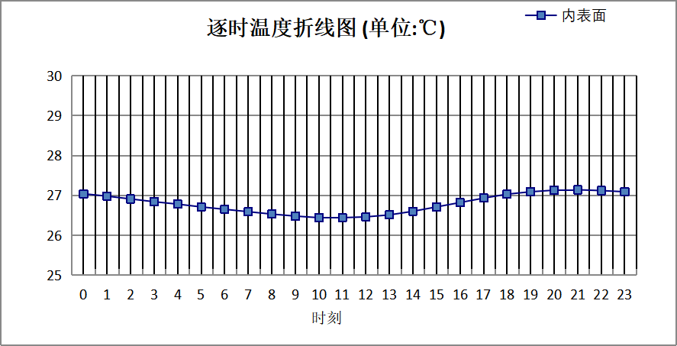

0:00 | 1:00 | 2:00 | 3:00 | 4:00 | 5:00 | 6:00 | 7:00 | 8:00 | 9:00 | 10:00 | 11:00
27.04 | 26.98 | 26.91 | 26.84 | 26.78 | 26.71 | 26.65 | 26.59 | 26.53 | 26.48 | 26.44 | 26.44
12:00 | 13:00 | 14:00 | 15:00 | 16:00 | 17:00 | 18:00 | 19:00 | 20:00 | 21:00 | 22:00 | 23:00
26.46 | 26.51 | 26.60 | 26.71 | 26.82 | 26.93 | 27.03 | 27.09 | 27.13 | 27.14 | 27.12 | 27.09

空调房间：北向逐时温度
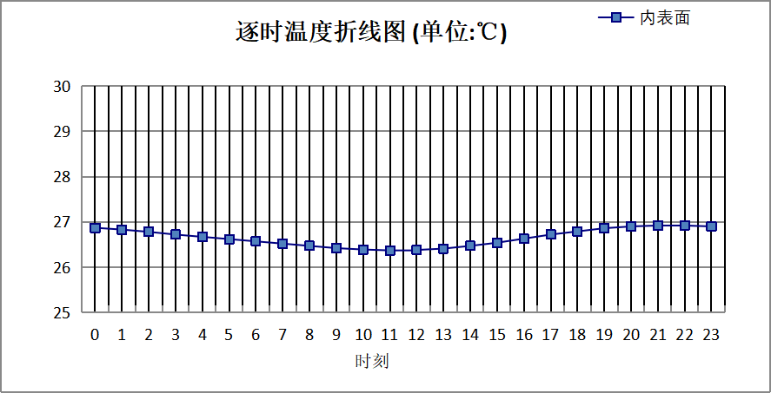

0:00 | 1:00 | 2:00 | 3:00 | 4:00 | 5:00 | 6:00 | 7:00 | 8:00 | 9:00 | 10:00 | 11:00
26.87 | 26.83 | 26.78 | 26.72 | 26.67 | 26.62 | 26.57 | 26.52 | 26.47 | 26.42 | 26.39 | 26.37
12:00 | 13:00 | 14:00 | 15:00 | 16:00 | 17:00 | 18:00 | 19:00 | 20:00 | 21:00 | 22:00 | 23:00
26.38 | 26.41 | 26.47 | 26.54 | 26.63 | 26.72 | 26.79 | 26.86 | 26.90 | 26.92 | 26.92 | 26.90

验算结论
类型 | 构造 | 时刻 | 最高温度(℃) | 限值(℃) | 结论
屋顶 | 上:上人屋面 | 20:00 | 27.87 | 28.50 | 满足
外墙（填充墙） | 东:外墙（填充墙）构造一 | 20:40 | 27.14 | 28.00 | 满足
外墙（填充墙） | 西:外墙（填充墙）构造一 | 21:10 | 27.28 | 28.00 | 满足
外墙（填充墙） | 南:外墙（填充墙）构造一 | 20:50 | 27.14 | 28.00 | 满足
外墙（填充墙） | 北:外墙（填充墙）构造一 | 21:30 | 26.92 | 28.00 | 满足

